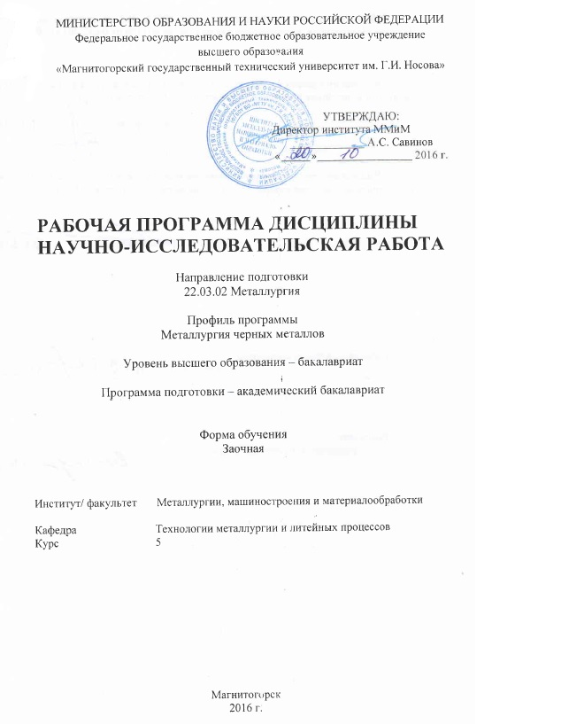

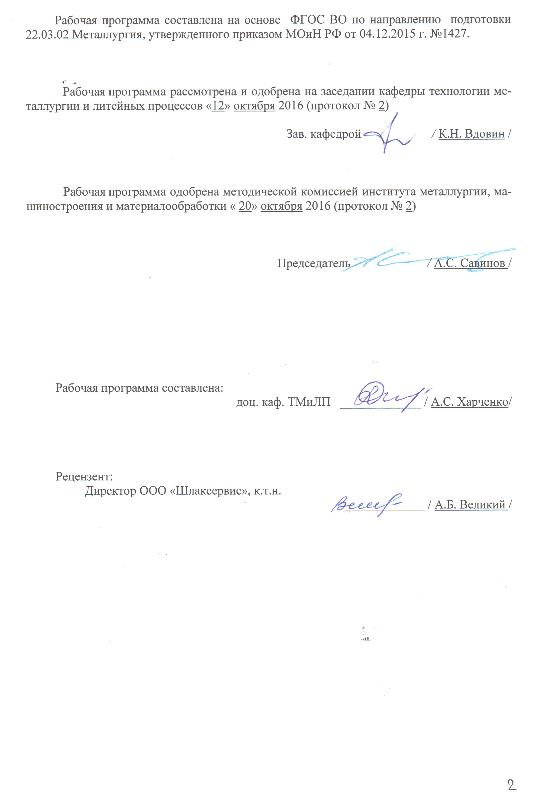

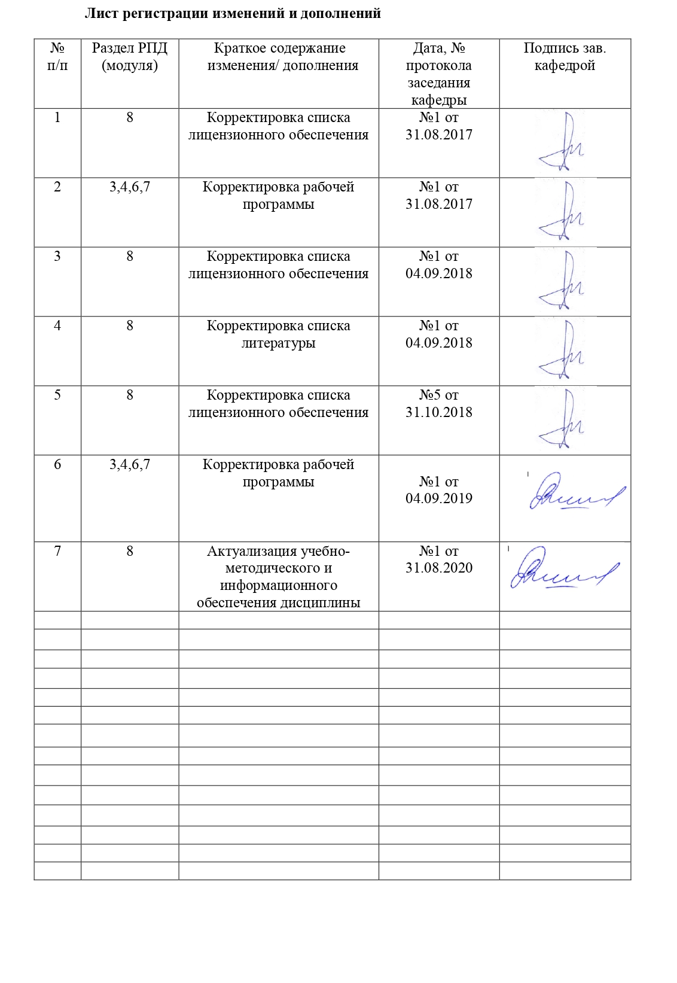

1 Цели освоения дисциплины

Целями освоения дисциплины «Научно-исследовательская работа» являются: развитие у студентов личностных качеств, а также формирование общепрофессиональной и профессиональной компетенций в соответствии с требованиями ФГОС ВО по направлению подготовки 22.03.02 Металлургия.

2 Место дисциплины (модуля) в структуре образовательной программы
подготовки бакалавра

Дисциплина «Научно-исследовательская работа» является дисциплиной входит в вариативную часть блока 1 образовательной программы по направлению подготовки бакалавров 22.03.02 Металлургия.
Для изучения дисциплины необходимы знания (умения, владения), сформированные в результате изучения следующих дисциплин:
- физика;
- математика;
- информатика и информационные технологии;
- физическая химия пирометаллургических процессов;
- анализ числовой информации;
- основы металлургического производства;
- теория, технология и автоматизация доменного процесса / выплавка стали в конвертерах.
Знания (умения, владения), полученные при изучении данной дисциплины будут необходимы для прохождения преддипломной практики и для подготовки материалов к защите ВКР.

3 Компетенции обучающегося, формируемые в результате освоения
дисциплины (модуля) и планируемые результаты обучения
В результате освоения дисциплины «Научно-исследовательская работа» обучающийся должен обладать следующей компетенцией:
Структурный элемент  компетенции | Уровень освоения компетенций
ПК-1 - способностью к анализу и синтезу
Знать | методы и порядок поиска научно-технической информации, патентной информации
Уметь | осуществлять сбор научно-технической информации по тематике экспериментов для составления обзоров, отчетов и научных публикаций
Владеть | навыками составления отчетов по выполненному заданию
ПК-2 - способностью выбирать методы исследования, планировать и проводить необходимые эксперименты, интерпретировать результаты и делать выводы
Знать | методы проведения исследования и анализа полученных результатов
Уметь | интерпретировать результаты исследования, формулировать задачи, планировать и проводить необходимые эксперименты
Владеть | методами исследования, навыками построения эксперимента и математическим аппаратом для анализа и интерпретации результатов
ПК-5 - способностью выбирать и применять соответствующие методы моделирования физических, химических и технологических процессов
Знать | методы физического и математического моделирования технологических процессов
Уметь | выбирать и применять соответствующие методы физического и математического моделирования технологических процессов
Владеть | методами математического и физического моделирования технологических процессов
ПК-11 - готовностью выявлять объекты для улучшения в технике и технологии
Знать | структуру и основные характеристики методологических концепций при анализе процессов черной металлургии, в фундаментальных общеинженерных науках и в профессиональной деятельности
Уметь | находить наиболее эффективное решение задач черной металлургии и фундаментальных общеинженерных наук
Владеть | навыками и методиками обобщения результатов решения задач черной металлургии с использованием методологических подходов и готовностью использовать фундаментальные общеинженерные знания в профессиональной деятельности

4 Структура и содержание дисциплины (модуля)
Общая трудоемкость дисциплины составляет 4 зачетные единицы 144 акад. часов, в том числе:
– контактная работа – 18,1 акад. часов:
– аудиторная – 18 акад. часов;
– внеаудиторная – 0,1 акад. часов;
– самостоятельная работа – 122 акад. часов.
– контрольная работа – 3,9 акад. часов
Раздел/тема  дисциплины | Виды учебной работы, включая самостоятельную работу студентов и  трудоемкость (в часах) |  | Вид самостоятельной  работы | Формы текущего и  промежуточного  контроля успеваемости | Код и структурный  элемент компетенции
Раздел/тема  дисциплины | практич.  занятия | самост.  раб. | Вид самостоятельной  работы | Формы текущего и  промежуточного  контроля успеваемости | Код и структурный  элемент компетенции
- Подготовительный этап, включающий в себя постановку задачи исследований, выдачу индивидуальных заданий. | 3/2И | 24,4 | --- | Устный опрос. Обсуждение | ПК-1,2,5 – зув
- Проведение литературного обзора по индивидуальному заданию | 4/1И | 24,4 | Изучение реферативных журналов по металлургии. Поиск научных публикаций соответствующих тематике индивидуального задания. Анализ полученной информации. | Устный опрос. Обсуждение | ПК-1– зув
- Выполнение научно-исследовательской работы по индивидуальному заданию. | 4/2И | 24,4 | Обработка результатов физического или математического моделирования технологического процесса производства агломерата, чугуна или стали, анализ работы доменных печей или сталеплавильных агрегатов | Дискуссия | ПК-1,2,5 – зув
- Анализ результатов научно-исследовательской работы по индивидуальному заданию. | 3/1И | 24,4 | Анализ результатов научно-исследовательской работы полученных путем проведения физического или математического моделирования технологического процесса производства агломерата, чугуна или стали | Устный опрос. Дискуссия | ПК- 5,11 – зув
- Подготовка отчёта по научно-исследовательской работе. | 4 | 24,4 | Подготовка отчёта по НИР в рамках контрольной роботы. Структурирование отчета по главам и параграфам. Описание методов исследования, анализ и интерпретация полученных результатов исследования. Формулирование выводов. | Устный опрос.  Контрольная работа. | ПК- 11 – зув
Итого по дисциплине | 18/6И | 122 |  | Зачет

5 Образовательные и информационные технологии

Для реализации предусмотренных видов учебной работы в качестве образовательных технологий в преподавании дисциплины «Научно-исследовательская работа» используются традиционная и модульно-компетентностная технологии.
В ходе проведения практических занятий предусматривается:
– использование электронного демонстрационного материала по разделам дисциплины, требующим иллюстраций;
– интерактивные формы обучения: устный опрос, обсуждения, дискуссии.
При проведении занятий используется метод контекстного обучения, который позволяет усвоить материал путем выявления связей между конкретным знанием и его применением. Результаты выполненных заданий защищаются и подвергаются коллективному обсуждению с выявлением и анализом проблемных ситуаций.
При проведении практических занятий предполагается переход от репродуктивных методов обучения к частично-поисковым и исследовательским методам, развивающим логическое, теоретическое мышление, умение аргументировать и отстаивать собственное понимание вопроса. С этой целью возможно использование методов эвристических вопросов и брэйнсторминга (мозговой атаки).
Контрольная работа является логическим завершением практических занятий, а также проверкой готовности студентов к написанию ВКР. Студентам на выбор предлагается контрольная работа по переделам:
производство агломерата;
производство чугуна в доменных печах;
внедоменное производство металла;
выплавка стали в конвертерах;
выплавка стали в электропечах;
внепечная обработка стали;
непрерывная разливка стали.
Самостоятельную работу с индивидуальными заданиями студентам выполняют с использованием персональных компьютеров.

6 Учебно-методическое обеспечение самостоятельной работы обучающихся
Внеаудиторная самостоятельная работа студентов осуществляется в виде чтения с проработкой материала с консультациями преподавателя и оформления выполненных практических работ, с проработкой основных вопросов к практическим работам.
По дисциплине «НИР» предусмотрена аудиторная и внеаудиторная самостоятельная работа обучающихся.
Аудиторная самостоятельная работа студентов предполагает решение контрольных задач на практических занятиях.

Примерные вопросы для обсуждения, устного опроса и дискуссии по изучаемым темам
- Способы решения постановленных задач исследований.
- Изучение установки для проведения научно-исследовательской работы.
- Выбор параметров исследования. Входные и выходные переменные.
- Выбор метода проведения экспериментов.
- Соблюдение критериев моделирования при проведении исследований на физической установке.
- Построение математических моделей. Применение критериев Стьюдента и Фишера.
- Анализ результатов проведения физического или математического моделирования.
- Составление и структурирование отчета.

Примерные темы контрольных работ:

- Изучение влияния основных параметров конвертерной плавки на остаточное содержание фосфора в металле.
- Разработка технологии ковшевой обработки и разливки стали марки DNV на МНЛЗ № 6 в условиях ККЦ ПАО «ММК».
- Определение основных параметров выплавки и ковшевой обработки стали марки 09Г2С в условиях ККЦ ПАО «ММК».
- Определение параметров вторичного охлаждения МНЛЗ №4 при разливке трубных марок стали».
- Определение параметров прямого легирования молибденом в кислородном конвертере.
- Определение параметров автоматизированной подачи карбида кальция для раскисления металла.
- Оптимизация энергетического режима ДСП-180 с целью снижения расхода электродов.
- Влияние технологических параметров разливки стали марки 08Ю на качество непрерывнолитых слябов.
- Получение губчатого железа восстановлением твердым углеродом.
- Математическое моделирование технологии и разливки стали марки 10ФГБЮА.
- Пути улучшения технико-экономических показателей выплавки стали в ДСП-180 в условиях ЭСПЦ ПАО «ММК».
- Выбор рациональной формы и очертания бункеров для кокса и железорудного сырья доменной печи №11 ПАО «ММК».
- Изучение схем подачи материалов к доменным печам различных поколений с целью выбора рациональной для доменной печи №11 ПАО «ММК».
- Совершенствование конструкции воздухонагревателей доменных печей.
- Влияние агломерата фабрики №5 на показатели работы доменных печей.
- Влияние прочности кокса на показатели работы доменных печей.
- Определение параметров влияющих на содержание водорода в металле.

7 Оценочные средства для проведения промежуточной аттестации
а) Планируемые результаты обучения и оценочные средства для проведения промежуточной аттестации:

Структурный элемент  компетенции | Планируемые результаты обучения | Оценочные средства
ПК-1 - способностью к анализу и синтезу
Знать | - методы и порядок поиска научно-технической информации, патентной информации. | Перечень теоретических вопросов к зачету:  - Теоретические основы научных исследований  - Общие сведения о науке и научных исследованиях.  - Научная теория и методология.  - Научный метод.  - Методические основы научных исследований.  2.1 Выбор направления научного исследования.  2.2 Процесс научного исследования.  Вопросы для самопроверки:  - Структура организации научных исследований.  - Научный метод как система правил и предписаний.  - Методики исследований.
Уметь | - осуществлять сбор научно-технической информации по тематике экспериментов для составления обзоров, отчетов и научных публикаций. | Примерные практические задания:  - Изучение состояния вопроса на современном этапе развития науки и технологии.  - Обобщение полученных результатов. Составление выводов.  - Формулирование цели и задач исследования.  - Определение методов и способов достижения результата.
Владеть | - навыками составления отчетов по выполненному заданию. | Задания на решение задач из профессиональной области, комплексные задания:  Подготовка структурированных отчетов по главам и параграфам по вариантам тем исследований:  - Выявление рациональных режимов загрузки шихтовых материалов в доменные печи, оснащенные бесконусным загрузочным устройством лоткового типа.  - Применение комплексных марганецкремниевых руд в аглодоменном производстве.  3. Освоение технологии производства низкоуглеродистых сталей, легированных ванадием, бором и фосфором.
ПК-2 - способностью выбирать методы исследования, планировать и проводить необходимые эксперименты, интерпретировать результаты и делать выводы
Знать | - методы проведения исследования и анализа полученных результатов. | Перечень теоретических вопросов к зачету:  - Сведения из теории вероятности и математической статистики (генеральная совокупность, выборка случайных величин, характеристики выборки).  - Понятие о видах планирования математического и физического экспериментов.  - Выбор типа математической полиномиальной или иной модели.  - Типы планов эксперимента – двух и трех факторные планы типа N = m^{n} (N – необходимое количество опытов, m – количество уровней варьирования случайных факторов, n – количество факторов).  - Основные свойства матрицы математически планируемого эксперимента (ортогональность, рототабельность, симметричность, нормировка экспериментальной матрицы).  - Методика расчета коэффициентов эмпирического уравнения по данным проведенного планируемого эксперимента.  - Связь эффекта фактора с коэффициентами уравнения.  - Критерии оптимальности планов эксперимента.
Уметь | - интерпретировать результаты исследования, формулировать задачи, планировать и проводить необходимые эксперименты. | Примерные практические задания:  Подготовить статью и/или доклад и/или оформить заявку на изобретение или рационализаторское предложение
Владеть | методами исследования, навыками построения эксперимента и математическим аппаратом для анализа и интерпретации результатов. | Задания на решение задач из профессиональной области, комплексные задания:  - Выбор плана эксперимента для оценки влияния режимов загрузки компонентов шихты в колошниковое пространно печи;  - Выбор плана эксперимента для исследования рационального содержания топлива, влаги и содержания железа в составе шихты при спекании агломерата из концентратов ССГПО и Михайловского ГОК.
ПК-5 - способностью выбирать и применять соответствующие методы моделирования физических, химических и технологических процессов
Знать | методы физического и математического моделирования технологических процессов | Перечень теоретических вопросов к зачету:  - методы исследования – теоретические, экспериментальные (лабораторные или производственные).  - математическое моделирование;  - физическое моделирование;  - натурное моделирование
Уметь | выбирать и применять соответствующие методы физического и математического моделирования технологических процессов | Примерные практические задания:  - Выбрать контролируемые параметры на металлургическом объекте.  - Выбрать наиболее эффективную схему эксперимента.  - Составить план проведения экспериментов разных уровней (опытный, лабораторный, полупромышленный, промышленный, изготовление опытно-промышленной партии).  - Выбрать тип математической полиномиальной или иной модели.  - Пользоваться методикой расчета коэффициентов эмпирического уравнения по данным проведенного планируемого эксперимента.  Вести поиск оптимального экстремального значения параметра оптимизации в области определения функции двух и многофакторных уравнений.
Владеть | методами математического и физического моделирования технологических процессов | Задания на решение задач из профессиональной области, комплексные задания:  1. Построение математических моделей для оценки коэффициента равномерности поступления компонентов шихты из бункера БЗУ на лоток при различных параметрах загрузки материалов в бункер БЗУ;  2. Построение математических моделей для оценки рационального содержания топлива и влаги в составе шихты при спекании агломерата из концентратов ССГПО и Михайловского ГОК  3. Статистическими методами оценка влияния различных факторов на коэффициент сопротивления шихты движению газов в нижней части доменный печи.
ПК-11 - готовностью выявлять объекты для улучшения в технике и технологии
Знать | структуру и основные характеристики методологических концепций при анализе процессов черной металлургии, в фундаментальных общеинженерных науках и в профессиональной деятельности | Перечень теоретических вопросов к зачету:  1. Что такое модель типа «черный ящик»?  2. В чем особенность статических моделей?  3. Какие особенности имеют динамические модели?  4. В чем сущность содержательного подхода при построении математической модели?
Уметь | находить наиболее эффективное решение задач черной металлургии и фундаментальных общеинженерных наук | Примерные практические задания:  1. Математическое моделирование процесса истечения дутья из верхней кислородной фурмы в конвертере.  2. Математическое моделирование процесса окисления марганца в кислородно-конвертерной плавке.  3. Математическое моделирование процесса формирования макроструктуры непрерывнолитой заготовки.
Владеть | навыками и методиками обобщения результатов решения задач в черной металлургии с использованием методологических подходов и готовностью использовать фундаментальные общеинженерные знания в профессиональной деятельности | Задания на решение задач из профессиональной области, комплексные задания:  1. Математическое моделирование процесса окисления марганца в кислородно-конвертерной плавке.  2. Математическое моделирование остаточного содержания марганца в металле от содержания марганца в чугуне и основности шлака для условий ММК.

б) Порядок проведения промежуточной аттестации, показатели и критерии оценивания:

Промежуточная аттестация по дисциплине «НИР» включает теоретические вопросы, позволяющие оценить уровень усвоения обучающимися знаний, и практические задания, выявляющие степень сформированности умений и владений, проводится в форме зачета.
Зачет по данной дисциплине проводится в виде собеседования в рамках теоретических вопросов, выносимых на зачет и/или решения практических заданий.

Показатели и критерии оценивания зачета:
– на оценку «зачтено» – обучающийся демонстрирует высокий или средний уровень сформированности компетенций: основные знания, умения освоены, но допускаются незначительные ошибки, неточности, затруднения при аналитических операциях, переносе знаний и умений на новые, нестандартные ситуации.
– на оценку «не зачтено» – обучающийся демонстрирует знания не более 20% теоретического материала, допускает существенные ошибки, не может показать интеллектуальные навыки решения простых задач.

8 Учебно-методическое и информационное обеспечение дисциплины (модуля)

а) Основная литература:

1. Рыжков, И.Б. Основы научных исследований и изобретательства: учебное пособие / И.Б. Рыжков. — 3-е изд., стер. — Санкт-Петербург: Лань, 2019. — 224 с. — ISBN 978-5-8114-4207-2. — Текст: электронный // Электронно-библиотечная система «Лань»: [сайт]. — URL: https:// https://e.lanbook.com/book/116011 — Режим доступа: для авториз. пользователей.

б) Дополнительная литература:

1. Основы научных исследований и патентоведение [Электронный ресурс]: учеб.-метод. пособие / Новосиб. гос. аграр. ун-т. Инженер. ин-т; сост.: С. Г. Щукин, В. И. Кочергин, В. А. Головатюк, В. А. Вальков.– Новосибирск: Изд-во НГАУ. 2013. – 228 с. - Текст: электронный. - URL: https://new.znanium.com/catalog.php?bookinfo=516943
2. Как правильно написать реферат, курсовую и дипломную работы / Бушенева Ю.И. - Москва: Дашков и К, 2016. - 140 с.: ISBN 978-5-394-02185-5 - Текст : электронный. - URL: https://new.znanium.com/document?id=108069

в) Методические указания:

- Чмыхалова, С.В. Учебная научно-исследовательская работа: методические рекомендации / С.В. Чмыхалова. — Москва: МИСИС, 2015. — 25 с. — ISBN 978-5-87623-916-7. — Текст: электронный // Электронно-библиотечная система «Лань»: [сайт]. — URL: https://e.lanbook.com/book/116447.
- Базлова, Т.А. Выполнение курсовых научно-исследовательских работ: методические указания / Т.А. Базлова. – Москва: МИСИС, 2008. — 33 с. — Текст: электронный // Электронно-библиотечная система «Лань»: [сайт]. — URL: https://e.lanbook.com/book/116945?category=43749.

г) Программное обеспечение и Интернет-ресурсы:

Наименование ПО | № договора | Срок действия лицензии
MS Windows 7 | Д-1227 от 08.10.2018  Д-757-17 от 27.06.2017  Д-593 от 20.05.2016 | 11.10.2021  27.07.2018  20.05.2017
MS Office 2007 | № 135 от 17.09.2007 | бессрочно
FAR Manager | свободно | бессрочно
7Zip | свободно распространяемое | бессрочно

Интернет-ресурсы
– Национальная информационно-аналитическая система – Российский индекс научного цитирования (РИНЦ). – URL: https://elibrary.ru/project_risc.asp.
– Поисковая система Академия Google (Google Scholar) – URL: https://scholar.google.ru/.
– Информационная система – Единое окно доступа к информационным системам – URL: http:window.edu.ru/.
– Федеральное государственное бюджетное учреждение «Федеральный институт промышленной собственности». – Режим доступа: https://www1.fips.ru/

9 Материально-техническое обеспечение дисциплины

Материально-техническое обеспечение дисциплины включает:

Тип и название аудитории | Оснащение аудитории
Учебная аудитория для проведения практических занятий | Технические средства обучения, служащие для представления учебной информации большой аудитории: мультимедийные средства хранения, передачи и представления учебной информации. Специализированная мебель
Учебная аудитория для групповых и индивидуальных консультаций, текущего контроля и промежуточной аттестации | Компьютерная техника с пакетом MS Office, с подключением к сети «Интернет» и с доступом в электронную информационно-образовательную среду университета.  Специализированная мебель.  Лабораторное оборудование для выполнения научно-исследовательской работы.
Помещение для самостоятельной работы | Компьютерная техника с пакетом MS Office, с подключением к сети «Интернет» и с доступом в электронную информационно-образовательную среду университета.  Специализированная мебель.
Помещение для хранения и профилактического обслуживания учебного оборудования | Специализированная мебель.  Инструмент для профилактики лабораторных установок

